华夏车牌识别
默认IP：192.168.55.100
用户名：admin 默认密码： 123456
IE浏览器进入设备界面后，第一步更换IP，第二步设置识别区域，如果是源头治超，可以使用快速识别。如果是无人值守，可以设置为精准识别，并设置要触发线。

臻识车牌识别
默认IP：192.168.1.100
用户名：admin 默认密码： admin
IE浏览器进入设备界面后，第一步更换IP，第二步设置识别区域，臻识车牌识别只有精准识别，需要设置好识别区域和出发区域。

海康摄像头
默认IP:192.168.1.64
用户名：admin 默认密码：无
海康摄像头默认IP在IE浏览器输入，按回车会进入设备初始化界面，此时需要设置设备的登录密码和密码保护问题，设置好以后进入配置界面，修改IP，修改时间配置，修改OCD配置摄像头场景名称。
大华摄像头
默认IP：192.168.0.108
用户名：admin 默认密码：无
大华摄像头默认IP在IE浏览器输入，按回车会进入设备初始化界面，此时需要设置设备的登录密码和密码保护问题，设置好以后进入配置界面，修改IP，修改时间配置，修改OCD配置摄像头场景名称。

数能控制器
默认IP：192.168.0.200
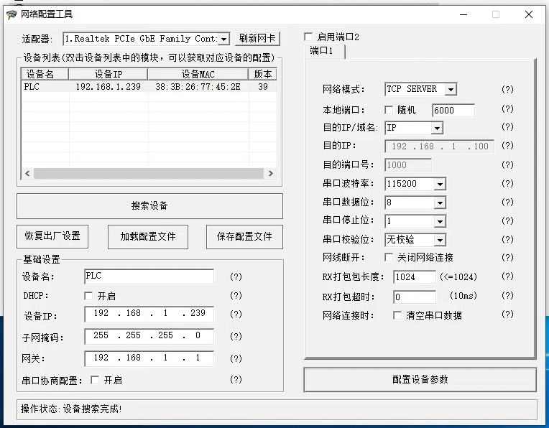

先科IP音柱
默认IP：无
用户名：admin 默认密码： 无
需要安装网络音柱服务器端与网络音柱设备管理工具，通过工具给设备分配IP，目前出厂的时候，厂家技术员会随机给设备分配一个IP，设备调试时更改即可

网络读卡器
默认IP：192.168.1.190
用户名：admin 默认密码： 无

T4卡LED大屏
默认IP：192.168.1.99
用户名：admin 默认密码： 无
安装LEDPLAYER软件，通过屏参设置里的搜索功能找到安装好的T4卡，在里面更改IP，添加到LED列表，新增节目多行文本。

